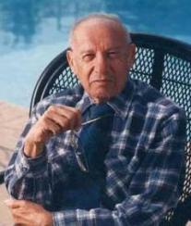
彼得德鲁克： 管理的本质在于激发善意
自强不息 厚德载物
应用心理学高级研修班 16 期
地点：深圳 费用：39800

让激励更有效 让决策更正确 让事业更成功
商学院教给你 3%， 心理学教给你 97%

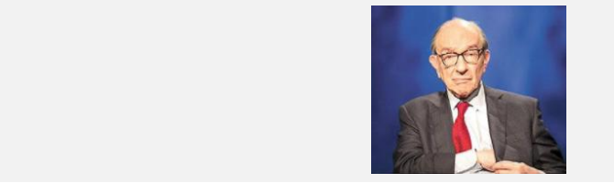
所谓的“新经济“实际上就是“心理学”
——美联储前主席 格林斯潘

“世界上成功的领导者将 48%的时间用于社会交往，而心理

学在其中起到了至关重要的作用。商学院教授的是硬技能，

心理学教授的是软技能。 ”
——清华大学心理学系主任 彭凯平

心理学让激励更有效， 让管理更出成效
彼得德鲁克曾说： 管理的本质,在于激发和释放每一个人的善意 。管理表 面上是管理工作成效，但工作是人做的，管理者每天必须要面对的是既有 善也有恶、既有长处也有弱点的人。只有既了解自己、又了解他人并顺应 人性的人才可能成为卓越的管理者，《孟子》“得人心者得天下”，心理 学虽不是制度，不是流程，也不是管理方法，但却是制定制度流程和应 用管理方法的依据和原理。只有运用心理学才能更深刻的理解人心、洞察 人性，才能更好的激发自我和他人的善意、才能更深入的影响和感召他人，
才能让激励更有效、让管理更出成效。

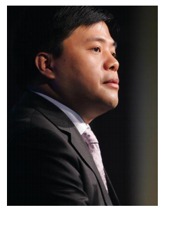
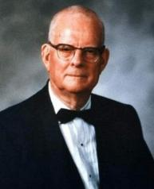
曾国藩： 成大事者， 必先知己心
陈天桥： 商业的本质在于把握人性
戴明： 心理学是打造领导力影响力所 需丰富知识系统的最后一个因素
作为企业家和领导者，除了关注商业、管理和资本学习之外，更应该关注可以让经营管理事半功倍的，适合在商 业和企业中运用的心理学 。《应用心理学高级研修班》将是您不二的选择，项目旨在帮助企业家用心理学认知自我、
改善心智模式， 了解员工心理，让激励更有效， 了解消费者和市场心理，让决策更正确，让事业更成功。
自强不息 厚德载物

心理学让领导者更明智， 让决策更正确
曾国藩曾说，“成大事者，必先知人；知人者，必先知己；知己者，必先知心 。 ” 希腊有句名言： 最困难的事情就是认识自己，认识自己不仅包括大家耳熟能详的 性格、价值观、沟通风格，还必须包括自我心理弹性、风险偏好等重要因素，如 若不然，不仅给企业、给领导者都会带来严重的影响，盛大网络创始人陈天桥曾 带领公司进军网游市场，创造了第一款国民游戏“传奇” ， 网游的成功成就了盛 大一时的辉煌，却压垮了陈天桥，在舆论、竞争和政府监管压力增大的情况下， 陈天桥的焦虑症、惊恐症恶化，最终急流勇退， 自 己“消失”多年，盛大游戏也 退市卖出，把网游市场拱手让给腾讯和阿里 。可见，决策是企业和领导者至关重 要又风险四伏的工作，心理学正是帮助领导者判断风险偏好、 了解心理弹性，认 识直觉和归因偏差、识别决策陷阱，规避沉没成本效应，做更快速更正确决策的 钥匙。

心理学提高“客户”影响层级， 让事业更成功
提高领导力和影响力需要具备两类知识：一类是“理论知识”，一类是心 理学。与德鲁克齐名的管理大师戴明表示：心理学是打造领导力和影响力 所需丰富知识系统的最后一个因素。只有运用心理学才能让管理、金融等 “理论知识”的功效发酵。李嘉诚掌控遍布 52 个国家的商业帝国一定程 度上要归功于他的人格魅力影响了不同国家的市场、行业、媒体和政府； 马云上榜全球十大领导力榜样，除了他商业经营上的成功，更重要的是他 感召创业伙伴、影响投资人、影响大众生活方式、影响媒体和政府的能 力 … …

自强不息 厚德载物

【课程对象】
希望进一步领悟人本经营之道、提高决策正确率、提升领导力的民营企业家、管理者和社会骨干
【课程收获】
1.引导管理者审视自我，用心理学武装自己，提高领导者心智模式、化压力为动力，提高人际影响力 2.了解市场中的人性和心理需求，指导企业经营、资本运作和市场竞争决策，增强市场竞争力 3.擅用人性激发员工，运用心理学完善企业管理制度，构建合适的心理环境促进员工绩效，提高企业家领导力
【课程设置】
“理论为体，实践为用” ，项目结合个人事业在对外经营、对内管理方面的需求，设计课程，如下图所示：

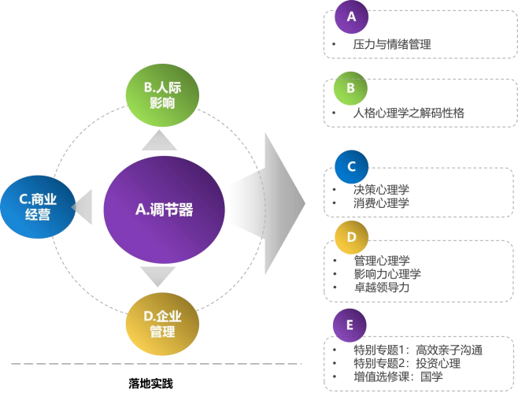

自强不息 厚德载物

【项目特色】
1.实用课程、启发式教学。课程内容注重心理学在企业经营管理中的应用，通过具有实证研究、科学实验支撑的理论讲授和案 例分析，传授可应用的心理学规律和方法，启发学员举一反三。 2.专业师资团队、为课程保驾护航。全国一流高校心理学领域的专家教授，以及资深的实战大咖联袂授课，带领学员检验旧识， 获取新知。

模块 | 序号 | 主题 | 课程内容简介 | 学时
A.心理调节器 | 01 | 健康心理学  ——压力管理与情绪应对 | 1.心理健康决定了人的健康程度  2.压力怎么影响人  3.压力是怎么来的  4.重新审视人生目标和意义  5.心理调试策略与情绪管理方法 | 16
B.心理学在人  际关系中的应  用 | 02 | 解码性格  ——破译人际影响密码 | 1.理解偏好，探索行为模式的差异  2.高支配力的人格特质：脾气偏大有魄力  3.高影响力的人格特质：爱说爱笑有魅力  4.高稳定型人格特质：没脾气有亲和力  5.高遵从型人格特质：不说不笑有执行力  6.从心开始，不同性格的人际沟通与影响 | 16
C.心理学在商  业经营中的运  用 | 03 | 制胜决策  ——基于心理学的判断、投资与决策 | 1. 人格因素对决策的影响  2. 心理学中的决策模型  3. 直觉与偏差  4. 决策与判断中的社会性  5. 常见的投资和判断陷阱 | 16
 | 04 | 巅峰营销——消费心理学 | 1. 顾客心理需求分析  2. 广告心理策略  3. 如何应用消费心理进行营销 | 16
D.心理学在企  业管理中的运  用 | 05 | 影响力心理学  ——用心理学为管理加分 | 1. 何为影响: 如影之随形，如响之应声  2. 沟通艺术：打动人心的方法  3. 修身：认识自我，寻求积极自我  4. 齐家：掌握五大人际吸引因素  5. 治国：在组织里成为满足手下人心理需求的领导  6. 天下：增强责任心，用于担当  7. 影响的哲学：感知多样快乐，寻求幸福之道 | 16
 | 06 | 管理心理学——领导者的智慧与人 性洞察 | 1.掌握应用管理心理学 管理与心理概述  2.一切管理始于决策 一切决策始于心理  3.行为是动机的激励 激励是组织的杠杆  4.组织就是一个舞台 管理扮演人本角色 | 16

自强不息 厚德载物

 | 07 | 卓越领导力 | 1. 领导能力——组织优势形成的三个关键要素之一  2. 现今管理者的领导力需求  3. 如何让员工从【服从】到【承诺】  4. 领导者的五种境界及领导者的成长路径  职权领导力；人际领导力：接纳-认可-共鸣 产出领导力；赋能与授权；真我领导力 | 16
*特别专题 1 | 08 | 走进孩子内心——高效亲子沟通 | 1.了解规律  ——认识母爱、父爱  ——管孩子的基本方法  ——父母常犯的错误  2.与不同时期孩子的正确沟通  3.父母联系 | 16
*特别专题 2 | 09 | 资本时代的投资心理学 | 1.资本的追求路径  2.资本追求的思路  ——股指基金定投  ——选择长期稳定的收益基金  3.资本追求的导向  ——选择自己熟悉的行业  ——选择未来有需求的行业  ——选择赚钱人的圈子  4. 正确的投资心理和方法 ——长久&心安 | /
*增值选修课  —— 国学 | 10 | 向历史人物借智慧 | 1.国学各家纵览  2.国学对现代生活的启示 | /
*同学益言堂 | 11 | 不定期举办心理学同学益言堂，邀请优秀学员分享心理学知识和实践，用同学中的标杆促进 学员成长 |  | /
(注：带*的模块不计入补课范畴，课程以最终实际安排为准。)

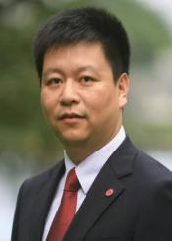
自强不息 厚德载物
【部分授课师资】备注：授课老师以实际安排为准

李焰
清华大学学生心理发展指导中心主任，中科院心理研究所健康心理学博士，全国
高校心理咨询专业委员会常务理事，中国心理卫生协会心理治疗与心理咨询专业 委员会催眠学组副组长
先后承担和参与教育部“十五”规划课题、教育部重大项目、国家自然科学基金等
14 项研究课题，并在《心理学报》、《心理科学》、《中国心理卫生杂志》、 《清华大学教育研究》等专业杂志上发表论文 40 余篇，2006 年 4 月出版《压力 管理实务》一书。教育部普通高校心理健康教育专家委员会委员，全国大学生心 理咨询专业委员会副主任委员

施俊琦
浙江大学管理学院求是特聘教授，教育部长江学者青年学者，国家自然科学基金委杰
出青年基金获得者，珠江学者特聘教授
曾任中山大学岭南学院管理学教授、博士生导师，北京大学心理学系副教授，北京大
学应用心理学专业博士
长期从事心理学、组织行为学、人力资源管理等方面的教学与科研工作，并担任多个
顶级期刊的副主编和编委。2017 年至今担任 Academy of Management Discoveries 杂 志副主编， 2016 年至今管理学顶级期刊 Journal of Applied Psychology 编委 (Editorial Board) (大陆地区唯一编委)

周志民
深圳大学管理学院副院长、教授、博士生导师
中山大学博士、香港城市大学博士后、美国南加州大学、英国中央兰开夏大学访问学者 入选教育部“新世纪优秀人才支持计划”和广东省高校“千百十工程”省级培养对象，被
评为广东省“十大杰出青年岗位能手”、深圳市高层次人才地方级领军人才、深圳市优秀 教师
担任中国高等院校市场学研究会常务理事兼品牌专业委员会副主任、中国管理现代化研究
会营销专业委员会常务理事、广东营销学会副会长、《营销科学学报》编委

曹高举
复旦大学管理学博士，复旦大学心理健康教育中心副主任，资深心理咨询师，知名
管理培训师，中国国际婚姻家庭协会(IMFA)培训专家，上海市家庭教育专家讲师团 成员，上海市团市委特聘心理专家，华东师范大学心理咨询师，国家职业资格鉴定 特聘讲师
研究领域：心智管理与领导力、情商与影响力、心智模式与管理决策、管理心理学、
组织病理学、幸福心理学、职业力、性格解码 (DISC) 、企业 EAP 等；著有《智慧
父母的亲子地图》 (企业管理出版社) 、《幸福心理学》 (复旦大学出版社)
自强不息 厚德载物

钟年
现为武汉大学现代心理学研究中心主任、武汉大学哲学学院心理学系教授。清华大学
心理学系兼职教授、复旦大学心理学研究中心兼职教授、中国人民解放军通讯指挥学 院兼职教授，“心理学与中国发展论坛”发起人
曾被武汉大学学生评为“最受喜爱的十佳优秀教师”，兼任中国社会心理学会文化心
理学专业委员会 (筹) 主任、中国社会心理学会理事、中国心理学会人格心理学专业 委员会委员、中国心理学会理论心理学与心理学史专业委员会委员、中国社会心理学 会传播心理学专业委员会委员
主要研究方向：文化心理学、社会心理学、传播与广告心理学、本土管理心理学等

季凯源
知名管理心理学专家
北京师范大学珠海心理与行为研究所常务所长、副教授研究员 原深圳市中兴通讯管理咨询有限公司创始人、总经理、首席讲师 中国教育电视台大型商业创业节目《中国好商机》导师 深圳经济频道财经主持人

7

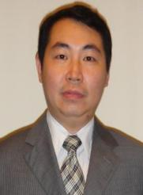
自强不息 厚德载物

李伟
美国领导力研究中心中国区注册讲师，荣获“2007 年度中国领导力十佳专家”称号，
国家人事局高级人才库备案的培训专家
国际学习型组织协会《团队学习实验室》认证教练 (彼得.圣吉认证) ， 曾任职 TCL
人力资源部副部长期间，主导创建了领导力学院，成为中国第一家导入“团队学习实
验室”企业项目负责人
拥有多年的培训管理、授课和咨询经验，在组织文化创建和领导力培养方面深厚的积
累，可以帮助企业规划企业文化、领导力提升、团队建设等项目，并运用国际认证专 利工具，将这些项目在企业中落地实施

陈默
著名儿童青少年教育专家，华东师范大学心理健康教育与咨询中心特约咨询师，
长期从事儿童青少年心理教学工作，著有《孩子你怎么了》《家有小学生》等著
作
长期从事心理咨询工作，接触过从幼儿、小学、中学、大学到职场人士大量疑难
心理个案。深入家庭内部以平衡家庭结构，改善夫妻关系，调适学生人格矫治继 发性学习困难，为儿童、青少年、职场人士的各类心理问题提供帮助支持。 常在 大、中、小学，机关，企业开设各类心理讲座， 以及职业认证机构担任心理课授 课教师

丁为祥
陕西师范大学哲学系教授、博士生导师，中国哲学学会与中华孔子学会理事、中国
朱子学会常务理事，中华孔子学会阳明分会副会长
一直从事中国儒学 (主要是宋明理学) 的研究，出版过三本小书：《实践与超越——
王阳明哲学的诠释、解析与评价》，《熊十力学术思想评传》，《虚气相即——张 载哲学体系及其定位》，发表过论文 30 余篇。其中《实践与超越——王阳明哲学的 诠释、解析与评价》获北方十五省市第十届哲学社会科学优秀成果奖
在《文化中国》 (加拿大) 、《中国文哲研究通讯》 (台北) 、《哲学与文化》 (台
北) 以及《中国哲学史》、《孔子研究》、《学术月刊》等刊物上发表论文 40 余篇，
出版专著 4 部

自强不息 厚德载物

【第二课堂： 受益终生的学习平台】
为了给学员、校友一个持续的学习平台，在核心课程之外会常年不定期邀请清华大学、北京大学等知名 高校和各领域专家分享知识经验和人生感悟。与智者对话，如同站在巨人的肩膀上前行，老师们高屋建瓴的 点拨，很可能引发影响一生的感悟。
附： 2021 年各类讲座介绍

授课时间 | 授课主题 | 授课时间 | 授课主题
1 月 9 日 | 卓越领导力 | 3 月 20 日 | 全球新态势与中美关系： 中国的机遇与挑战
3 月 27 日 | 企业如何利用资本市场做大做强 | 4 月 16 日 | 命名解码
4 月 21 日 | 理财有道：当前投资与资产配置策略 | 4 月 24 日 | 赢在情商，智在沟通
5 月 22 日 | 粤港澳大湾区的战略布局与产业发展新机遇 | 5 月 29 日 | 传统文化中的领导智慧
5 月 29 日 | 如何构建自我财富路径及未来投资方向 | 7 月 17 日 | 健康心理学——压力管理与情绪应对
7 月 24 日 | TED-商业领袖表达力 | 7 月 22 日 | 私募投资策略和方法
8 月 14 日 | 学习交易标的与定位 | 9 月 11 日 | 上接战略下达人心的人才发展立体化建设
9 月 11 日 | 禅与智慧人生 | 9 月 18 日 | 生命的真神与格局
9 月 23 日 | 总裁影响力——最好的说服是影响 | 9 月 26 日 | 新经济形态下的企业发展和投资机遇
9 月 28 日 | 政策产业巨变下的资产配置和股票基金策略 | 11 月 6 日 | 业绩暴增--中小企业突围之道
10 月 23 日 | 柔性领导力 | 11 月 6 日 | 营销思维与管理创新
11 月 18 日 | 下一个财富时代的资产裂变与股市获利技巧 | 11 月 20 日 | 当前国际形势、中国外交及两岸关系
12 月 18 日 | 关于资本主义起源问题的探讨、 世界科学文化中心的洲际大转移 | 12 月 19 日 | 爆品战略与盈利模式
12 月 22 日 | 震荡慢牛行情下的资产配置与股票投资技巧 | 12 月 24 日 | 2022 年投资机会及风口前瞻
12 月 24-25 日 | 商业模式与年度经营计划
备注：2022 年以实际安排为准
【紫荆同学会： 校友持续学习和交流的平台】

深圳清华紫荆同学会是深圳市清华大学校友会分支机构是由深圳清华大学研究院学员于 2006 年 11 月依 照“自愿参与，开放共享”的原则组建而成，由理事会自行组织管理，通过同学论坛、对话成功企业家、各 种俱乐部活动帮助校友收获思想、资讯、健康和快乐。至今已有 4 万余名深圳清华大学研究院学员参与其中。 紫荆同学会下目前设由各界校友自发组织成立的协会和俱乐部近三十个，包含行业类、投资类、运动类、人 文素养类和社会服务类。每年在深圳清华大学研究院的指导和监督下自发组织各类活动近百场，极大地丰富 了各界校友的业余文化生活，其中具有行业属性的协会、俱乐部还为校友们提供了大量有效的资源对接与行 业扶持，成为校友企业的强力后盾。

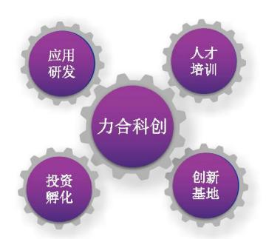
自强不息 厚德载物
【平台介绍： 力合科创集团、力合教育“产学研资”一体化拥有无限可能】
力合科创集团是深圳清华大学研究院控股的科技创新服务平台公司，成立于 1999 年，国家高新技术企 业。力合科创以科技创新服务为主业，集聚创新链条上的技术、人才、载体、资金四大要素，形成了应用研 发、人才培训、创新基地、投资孵化深度融合的
科技创新服务体系。力合科创在国内建立了6 大
创新基地和 14 个孵化器，与研究院在北美、欧
洲等地共同建立了 6 个海外创新中心。经过 20
年的发展，力合科创累计孵化和服务企业 2500
多家，培育上市公司 21 家、新三板挂牌企业 50
多家以及众多明星科技企业。
力合教育(深圳市力合教育有限公司)是承
载力合科创集团科技创新人才培训业务的教育
平台，其前身是深圳清华大学研究院培训中心。
学院秉承清华大学的教学理念，采用国际一流的
课程体系，基于“根植南粤，放眼全球”的定位，致力于培养具有国际化视野的高素质商业领袖。学院自成 立至今已成功培养优秀企业家及企业高管 40000 余人，为粤港澳大湾区的经济建设输送了大量优秀的商业人 才，具有极佳的教学口碑及广泛的社会影响力。

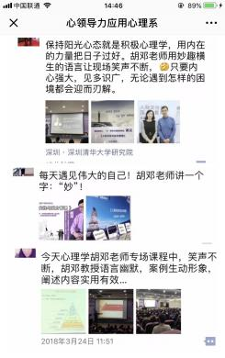
自强不息 厚德载物
【学员感言】

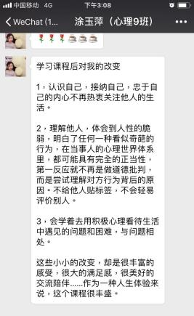
自强不息 厚德载物

【学习方式】
学习时间：学制 12 个月 (不含节假日) ，周末上课，每月一次
上课时间：9：00 am— 12：00 am；13：30 pm— 16：30 pm
上课地点：深圳
补课方式：在学习期间因故不能坚持上课的，需提前向班主任请假，经批准后，可安排补课
【学费标准】
RMB 39800 元 (含报名费 5000 元/人)
【入学流程】
欲报名的学员请在规定时间内办理报名手续；
报名方式：符合条件者可来我方领取并填写《应用心理学高级研修班》报名表
附： 申请资料：报名申请表 学历证明复印件 2 份 公司简介 1 份
身份证复印件 2 张 小两寸蓝底彩照 2 张
审核录取：学员资质审核小组根据学员提供的申请资料，在 3 个工作日内完成资格审核，并向报读
者发放《入学通知书》
缴纳学费：学员接到《入学通知书》后，请在一周内将学费汇入以下账户 (请在“汇款用途”栏注

自强不息 厚德载物
明“应用心理学 XX 期+学员姓名” ，并将汇款凭证截图发送给我方招生老师) ，缴费后由收款单位

统一开具发票。

单位名称：深圳市力合教育有限公司
开户银行：招商银行高新园支行
银行帐号：755915989410201

